ZMIĘKCZACZE SOFTER LUX

Zmiękczacze do wody SOFTER LUX mają zastosowanie w mieszkaniach,
domach jednorodzinnych, zakładach produkcyjnych, hotelach itp.
Woda zmiękczona pozbawiona jest jonów wapnia i magnezu powodujących twardość tzw. kamień osadzający się na elementach wyposażenia łazienek lub kuchni. Zmiękczacze zmniejszają o 50% zużycie proszków do prania lub środków czystości. Miękka woda nie wysusza skóry, zapobiega powstawaniu łupieżu oraz alergii.
# Sterowanie objętościowe elektronik AUTOTROL GE USA
# Żywotność złoża 5 - 10 lat (w zależności od prędkości przepływu i jakości wody).
# Niskie koszty eksploatacyjne.
Typ urządzenia |  |  | SOFTER  10 | SOFTER  15 | SOFTER  20 | SOFTER  25 | SOFTER  30
Butla parametry | Rozmiar (cal) |  | 8x17 | 8x35 | 8x35 | 10x35 | 10x35
Butla parametry | Ilość złoża(dm3) |  | 10 | 15 | 20 | 25 | 30
Zbiornik solanki | Pojemność(dm3) |  | 13 | 35 | 35 | 35 | 35
Zbiornik solanki | Ilość soli (kg) |  | 10 | 25 | 25 | 25 | 25
Jonowymienność | Max(Val) |  | 15 | 30 | 40 | 50 | 60
Jonowymienność | Min(Val) |  | 10 | 20 | 25 | 30 | 35
Zużycie wody w cyklu | Max(m3) |  | 5 | 10 | 14 | 16 | 20
Zużycie wody w cyklu | Min(m3) |  | 3 | 5 | 8 | 10 | 12
Zużycie soli | Max(kg) |  | 2 | 4 | 5 | 6 | 7
Zużycie soli | Min(kg) |  | 0,5 | 1 | 1,5 | 2 | 2,5
Wielkości przepływów | Nominalny kotłowy (m3/h) |  | 0,3 | 0,4 | 0,5 | 0,6 | 0,75
Wielkości przepływów | Nominalny(m3/h) |  | 0,6 | 0,7 | 0,85 | 1,0 | 1,3
Wielkości przepływów | Maksymalny(m3/h) |  | 1,3 | 1,5 | 1,75 | 1,8 | 2,0
Wydajność płukania(GPM) |  |  | 1,5 | 1,6 | 1,6 | 1,6 | 2,4
Ciśnienie pracy(bar) |  |  | 2-8 | 2-8 | 2-8 | 2-8 | 2-8
Temperatura pracy (st. C) |  |  | 1-40 | 1-40 | 1-40 | 1-40 | 1-40
Wielkość przyłącza (cal) |  |  | 1 | 1 | 1 | 1 | 1
Zasilanie elektryczne |  |  | 230/12V | 230/12V | 230/12V | 230/12V | 230/12V
Wymiary |  | Wysokość | 68 | 110 | 110 | 110 | 110
 |  | Szerokość | 32 | 32 | 32 | 32 | 32
 |  | Głębokość | 50 | 50 | 50 | 50 | 50

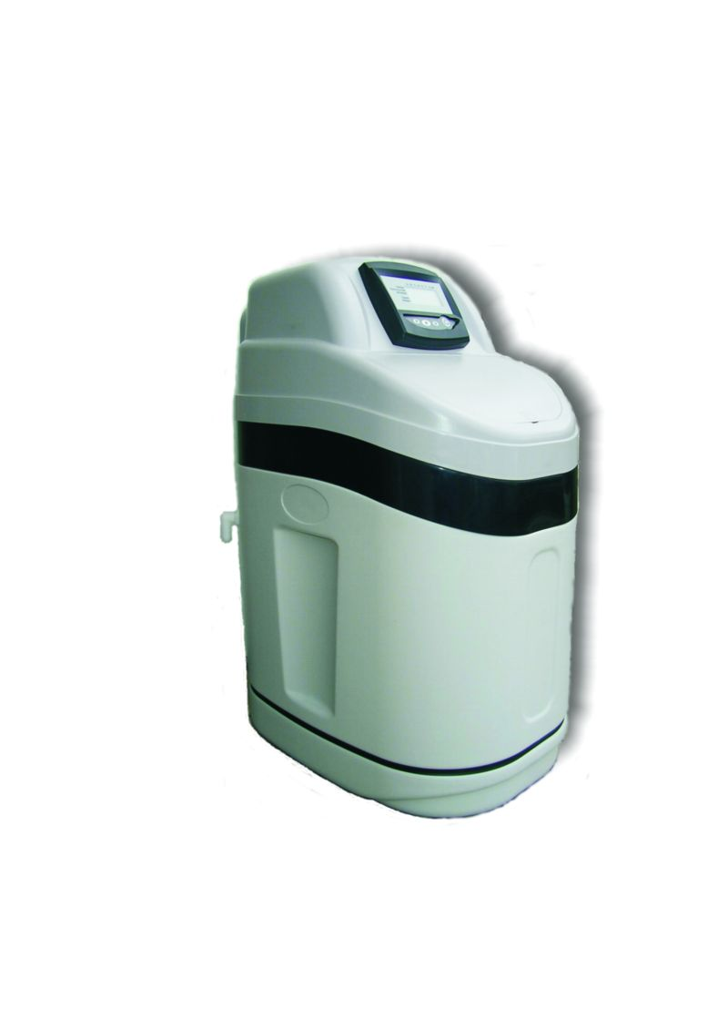 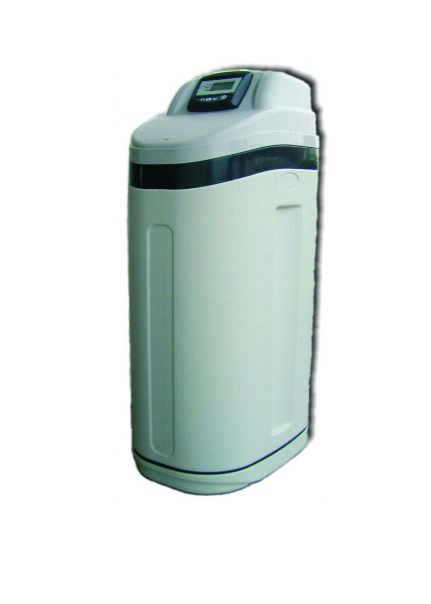tel. 601 42 10 93 www.joro.com.pl tel. 607 47 62 30

